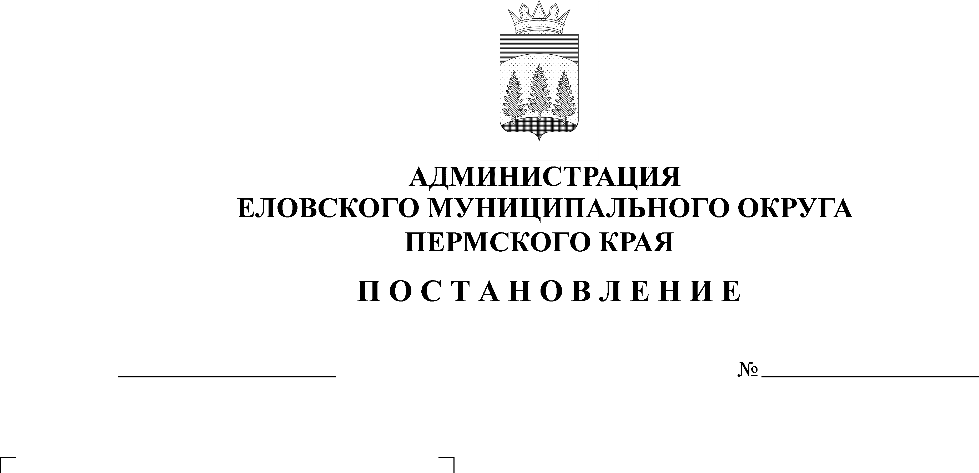
Об утверждении Календарного плана
33-п
27.01.2022

социально-культурных мероприятий
Еловского муниципального
округа Пермского края на 2022 год

В соответствии с пунктами 17, 17.1 части 1 статьи 16 Федерального закона от 06 октября 2003 г. № 131-ФЗ «Об общих принципах организации местного самоуправления в Российской Федерации», муниципальной программой «Развитие культуры в Еловском муниципальном округе Пермского края», утвержденной постановлением Администрации Еловского муниципального округа Пермского края от 29 октября 2021 г. № 498-п
Администрация Еловского муниципального округа Пермского края ПОСТАНОВЛЯЕТ:
- Утвердить прилагаемый Календарный план социально-культурных мероприятий Еловского муниципального округа Пермского края на 2022 г.
- Настоящее постановление обнародовать на официальном сайте газеты «Искра Прикамья» и на официальном сайте Еловского муниципального округа Пермского края.
- Настоящее постановление вступает в силу со дня его подписания и распространяется на правоотношения, возникшие с 01 января 2022 г.
- Контроль за исполнением постановления возложить на заместителя главы администрации Еловского муниципального округа по социальной политике.

Глава муниципального округа –
глава администрации Еловского
муниципального округа Пермского края А.А. Чечкин

УТВЕРЖДЕН
постановлением
Администрации Еловского
муниципального округа
Пермского края
от 27.01.2022 № 33-п

КАЛЕНДАРНЫЙ ПЛАН
социально-культурных мероприятий Еловского муниципального округа Пермского края на 2022 год

№ | Наименование мероприятия | Дата проведения | Место проведения | Ответственный исполнитель
1. | Конкурс «Новогодние огни Еловского муниципального округа 2022 г.» | 11.01.2022 | с. Елово | Отдел культуры, спорта и туризма Администрации Еловского муниципального округа Пермского края, МБУК «Еловский культурно-досуговый центр»
2. | Окружной конкурс снежных фигур «Зимняя сказка» | 29.01.2022 | с. Елово | Отдел культуры, спорта и туризма Администрации Еловского муниципального округа Пермского края, МБУК «Еловский культурно-досуговый цент»
3. | Организация и проведение праздника, посвященного Дню работника культуры | 25.03.2022 | с. Елово | Отдел культуры, спорта и туризма Администрации Еловского муниципального округа Пермского края, МБУК «Еловский культурно-досуговый центр»
4. | Организация праздника, посвященного Дню Победы | 09.05.2022 | с. Елово | Отдел культуры, спорта и туризма, Отдел образования Еловского муниципального округа Пермского края, МБУК «Еловский культурно-досуговый центр»
5. | Организация проведения праздника, посвященного Международному дню защиты детей «Чудесная страна детства» | 01.06.2022 | с. Елово | Отдел культуры, спорта и туризма Администрации Еловского муниципального округа Пермского края, Отдел образования Еловского муниципального округа Пермского края, МБУК «Еловский культурно-досуговый центр»
6. | Мероприятие, посвященное Дню ветеранов боевых действий | 02.07.2022 | с. Елово | МБУК «Еловский культурно-досуговый центр», Местная общественная организация «Союз ветеранов боевых действий «Содружество»
7. | Проведение праздника, посвященного Дню семьи, любви и верности | 08.07.2022 | с. Елово | Отдел культуры, спорта и туризма Администрации Еловского муниципального округа Пермского края, МБУК «Еловский культурно-досуговый центр», Отдел ЗАГС Еловского муниципального округа Пермского края
8. | Организация и проведение фестиваля «Еловская рыбка» | 09.07.2022 | с. Елово | Администрация Еловского муниципального округа Пермского края, МБУК «Еловский культурно-досуговый центр»
9. | Организация и проведение фестиваля «Костры» | 30.07.2022 | с. Елово | Отдел культуры, спорта и туризма Администрации Еловского муниципального округа Пермского края, Отдел образования Администрации Еловского муниципального округа, МБУК «Еловский культурно-досуговый центр»
10. | Организация проведения мероприятия для детей из группы риска и СОП «Полевой выход» | Август 2022 | с. Елово | МБУК «Еловский культурно-досуговый центр», Местная общественная организация «Союз ветеранов боевых действий «Содружество»
11. | Организация проведения мероприятия, посвященного открытию Месячника пожилого человека | 01.10.2022 | с. Елово | Отдел культуры, спорта и туризма Администрации Еловского муниципального округа Пермского края, МБУК «Еловский культурно-досуговый центр», МОО ветеранов Еловского муниципального района
12. | Организация проведения конкурса «Лучшее ветеранское подворье» | октябрь | с. Елово | Отдел культуры, спорта и туризма Администрации Еловского муниципального округа Пермского края, МБУК «Еловский культурно-досуговый центр», МОО ветеранов Еловского муниципального района
13. | Организация проведения смотра-конкурса на лучшую первичную ветеранскую организацию | октябрь | с. Елово | Отдел культуры, спорта и туризма Администрации Еловского муниципального округа Пермского края, МБУК «Еловский культурно-досуговый центр», МОО ветеранов Еловского муниципального района
14. | Торжественный прием главы муниципального округа - главы администрации Еловского муниципального округа Пермского края с Почетными жителями Еловского округа | 17.10.2022 | с. Елово | Отдел культуры, спорта и туризма Администрации Еловского муниципального округа Пермского края, МБУК «Еловский культурно-досуговый центр», МОО ветеранов Еловского муниципального района
15. | Проведение мероприятия, посвященного Дню Матери | 27.11.2022 | с. Елово | Отдел культуры, спорта и туризма Администрации Еловского муниципального округа Пермского края, МБУК «Еловский культурно-досуговый центр»
16. | Организация проведения новогодней елки для детей с ограниченными возможностями здоровья | 22.12.2022 | с. Елово | Отдел культуры, спорта и туризма Администрации Еловского муниципального округа Пермского края, МБУК «Еловский культурно-досуговый центр»
17. | Организация проведения новогодней елки для творческих и одаренных детей | 23.12.2022 | с. Елово | Отдел культуры, спорта и туризма Администрации Еловского муниципального округа Пермского края, Отдел образования Администрации Еловского муниципального округа Пермского края, МБУК «Еловский культурно-досуговый центр»
18. | Подведение итогов работы главы муниципального округа - главы администрации Еловского муниципального округа Пермского края за 2022 год. Церемония награждения жителей Еловского округа, внесших личный вклад в развитие территории | 23.12.2022 | с. Елово | Отдел культуры, спорта и туризма Администрации Еловского муниципального округа Пермского края, МБУК «Еловский культурно-досуговый центр»

